PROTOCOLO DE BIOSEGURIDAD PARA LA PREVENCIÓN
(C0VID – 19)

(Nombre de la empresa y Nit)

Este documento no compromete ni responsabiliza a nuestra empresa para ningún trámite o resultado de la gestión.

INTRODUCCIÓN.

Este protocolo tiene el propósito de guiar hacia un retorno seguro las labores bajo el marco de la contingencia COVID-19; el gobierno ha establecido con protocolo de bioseguridad general Resolución 666 de 24 de abril 2020 que debe ser conocido e implementado en todos los sectores económicos.
LA EMPRESA XXXX conoce los requerimientos de legales para la aplicación de las medidas de control antes, durante y después de las labores que busca evitar el avance y contaminación por COVID-19. La aplicación de las prácticas de seguridad que se recomiendan mitigará la ocurrencia de accidentes de trabajo, enfermedades laborales, posibles emergencias y materialización de los riesgos.

- OBJETIVOS

OBJETIVO GENERAL

Contar con el Protocolo de Bioseguridad para la prevención del COVID 19, con el fin de mitigar los riesgos de posibles contagios en la EMPRESA XXX.

OBJETIVOS ESPECÍFICOS

- Gestionar Estrategias para realizar el fortalecimiento institucional, capacitación y entrenamiento que permitan garantizar la respuesta adecuada y oportuna a los Trabajadores de EMPRESA XXX al COVID 19.

- Fortalecer la vigilancia epidemiológica para la identificación temprana del brote, y la notificación obligatoria de eventos que se puedan presentar en la empresa.

- Formular e implementar estrategias para la gestión del riesgo en su componente de Conocimiento del riesgo, que incluya la educación a los Trabajadores, fomentando la prevención y auto cuidado de la misma.

- ALCANCE Y CAMPO DE APLICACIÓN.

Este protocolo se aplica a todos los trabajadores, contratistas, proveedores, clientes y visitantes en las instalaciones de la empresa, en el desplazamiento de trabajadores y en la entrega de servicios fuera de la empresa y se rige por la resolución 666 de 24 abril de 2020 Protocolo general de bioseguridad COVID 19 y la resolución 739 del 9 de mayo 2020 protocolo de bioseguridad para sectores de mantenimiento y reparación de vehículos automotores y motocicletas ( incluir la que le aplica al sector económico)

(escribir todas las áreas y procesos de la empresa internos y externos
Admirativas, productiva, comercio, logística entregas visitas a clientes

3. DEFINICIÓN DE ROLES Y RESPONSABILIDADES.
(acuerdo a los cargos definir los roles y responsabilidades de los trabajadores GERENCIA, COORDINADORES, JEFES DE AREA Y SUPERVISORES:
Este protocolo exige se ejerza un liderazgo permanente en las diferentes áreas de la empresa y sobre sus equipos de trabajo, asegurando que se produzcan rápida y efectivamente los cambios de conducta. Por consiguiente, es el directamente responsable ante cualquier incumplimiento de las medidas propuestas y de realizar las siguientes actividades específicas:
- Mantener informados permanentemente a todos los trabajadores con relación a las medidas preventivas recomendadas para evitar contagios.
- Seguir los lineamientos establecidos en el presente Plan de Contingencia COVID 19.
- Designar (una persona) que monitoreen el cumplimiento de los protocolos expuestos en el presente documento.
- Sancionar a los trabajadores que incumplan medidas de control expuestos en el presente documento.
3.1 COMITÉ CONTINGENCIA COVID-19 (CONFORMACIÓN DURANTE EL PERIODO DE EMERGENCIA.
- Desarrollar, hacer seguimiento y velar por cumplimiento del presente protocolo.
- Monitorear el estado de salud de los trabajadores para actuar ante la sospecha de un posible contagio.
- Asegurar que se cumplan todas las medidas de higiene y de distanciamiento que sean necesarias al inicio, durante y al término de la jornada, incluyendo los traslados.
- Documentar diariamente las medidas sanitarias implementadas en la empresa. (Comité : conformación cargos )
3.2 TRABAJADORES
1. Atender las indicaciones de Gerencia y el profesional de SST encargados de asegurar el cumplimiento de los protocolos expuestos en el presente documento.
2. Acatar las medidas expuestas en el presente protocolo relacionadas con sus actividades.

4.MEDIDAS DE BIOSEGURIDAD TRABAJADORES.
La empresa se organiza para suministrar los recursos humanos, económicos y de elementos requeridos y capacitación para la implementación de las medidas de bioseguridad.
  - . Medidas generales de bioseguridad
Las medidas generales contempladas para contención transmisión de COVID-19 que se implementan en EMPRESA XXX son:
- Cuidado e higiene respiratoria
- Lavado de manos
- Distanciamiento Social
- Uso de Elementos de protección personal
- Limpieza y desinfección
- Manipulación de insumos y productos
- Manejo de residuos
    - Lavado de manos - Elementos
La empresa para el cumplimiento del lavado de manos dispone lo siguiente:
Agua potable, jabón y toallas de un solo uso, para realizar la higiene de manos
Alcohol glicerina mínimo al 60% en instalado en las diferentes áreas con el respectivo dispensador.
Instalación en áreas comunes y zonas de trabajo, puntos de lavado de manos y de las instrucciones de lavado
El lavado de manos mínimo cada 3 horas y el contacto con el jabón debe durar de 20 - 30 segundos.
    - Lavado de manos – Técnica.
El lavado se hace cuando las manos estén visiblemente sucias, después de haber entrado en contacto con superﬁcies que hayan podido ser contaminadas por otra persona (manijas, pasamanos, cerraduras, transporte, materiales), después de ir al baño, manipular dinero, y antes y después de comer.
Es responsabilidad de (nombrar cargos jefes de área, supervisores y seguridad y salud en el trabajo hacer monitoreo y control de que se cumpla el lavado de manos duración y forma correcta de hacerlo en todos los sitios de trabajo.
Documentar fotografía lavamanos con los elementos, personal lavando las manos
Ver infografías: Infografía de higiene respiratoria Cuando lavamos las manos - Lavado de manos con agua y jabón y limpieza de manos con gel desinfectante
4.2 Distanciamiento social
Los trabajadores deben permanecer al menos a (2) metros de distancia de otras personas y entre los puestos de trabajo evitando contacto directo.
La empresa realiza el aforo del número máximos de personas en sus espacios respetando las distancias y establecen que (nombrar áreas y labores cuantas personas es lo máximo para el espacio)
Área – Labor | Metros cuadrados del espacio | Número máximo de personas | Observaciones
Porterías
Recepción clientes
Salas de espera
Cajas de pago
Salas de reuniones
Oficinas
Comedor
Baños
Lavamanos
Cafetería
Vestieres
Parqueaderos de diferentes vehículos
Cocina
Bodegas- almacenes
Puesto de trabajo (personal en líneas de trabajo )
Área de producto terminado o entrega de vehículos
Documentar con fotografías de los diferentes espacios la demarcación conservando distancia
En el comedor, se deben ubicar respetando las distancias de 2 metros.
En las diferentes áreas de donde hay riesgo de acumulación de personas en filas se señaliza con un punto en el piso la distancia para que las personas se ubiquen.
El desplazamiento de personas en general, supervisoras, aseo, dentro de las instalaciones se tiene en cuenta mantener la distancia en pasillos, salas, escaleras, baños.
Las reuniones de personal para instrucciones o capacitación deben garantizar la distancia mínima de 2 metros entre cada persona intercalado de sillas (sala de capacitación)
Las medidas preventivas de distancia también se aplican para el regreso a casa
Ver infografías Distanciamiento social- Distanciamiento en el transporte
  - Uso de elementos de protección personal para la prevención de covid 19
La empresa define los siguientes EPP de acuerdo a las labores: (Labores administrativos y operativas y colocar X en el seleccionado en la tabla)
Labor - cargo | TapabocaTela antifluido | Proteccion visual | Guantes nitrilo | Delantal impermeable | Botas
Personal de atención a clientes | x | x | x | x | x
Personal oficina admon
Personal Jefe area-
Supervisores
Limpieza y desinfección de áreas
La entrega y reposición de EPP están a cargo de (área que entrega.) y debe dejar firmar constancia de la entrega
Es responsabilidad de jefes de área, supervisores, seguridad y salud en el trabajo hacer monitoreo y control de que se cumpla con la dotación, estado y uso correcto de los EPP y dejar el registro.
Instalación en áreas comunes y zonas de trabajo de las instrucciones de uso de lo EPP (tapabocas, guantes )
Los EPP no desechables deben ser lavados y desinfectados antes de ser almacenados en un área limpia y seca. Se debe recordar que son de uso personal
Los EPP usados se deben dejar en, los recipientes para la disposición ﬁnal de los elementos de protección personal utilizado.
Ningún trabajador debe usar la dotación o EPP utilizados en la actividad laboral por fuera de sus actividades laborales.
Los trabajadores deben abstenerse de compartir los EPP.
4.3.1. Manejo de tapabocas
Uso del tapabocas obligatorio en todas las áreas de la empresa, en el transporte público y en áreas con afluencia masiva de personas.
Estar ATENTO al uso correcto de los tapabocas es fundamental para evitar el contagio
Siempre debe realizar el lavado de manos antes y después de usar el tapabocas.
4.3.2. Tipos de tapabocas
En la empresa para las diferentes labores y actividades se usan los tapabocas teniendo en cuenta lo siguiente:
Tapabocas convencional mascarilla Quirúrgica desechable: Elemento de protección personal para la vía respiratoria que ayuda a bloquear las gotitas más grandes de partículas, derrames, aerosoles o salpicaduras, que podrían contener microbios, virus y bacterias, para que no lleguen a la nariz o la boca.
Tapabocas N95: Están diseñados específicamente para proporcionar protección respiratoria al crear un sello hermético contra la piel y no permitir que pasen partículas (< 5 micras) que se encuentran en el aire, entre ellas, patógenos como virus y bacterias. La designación N95 indica que el respirador filtra al menos el 95% de las partículas que se encuentran en el aire.
Tapabocas de tela u otros materiales.
El tapabocas de tela debe ser una tela antifluido y debe ser de mínimo dos capas no es válido tapabocas en telas tipo lana. Debe seguir los mismos lineamientos del uso, para lavarlos deberá realizarlo a diario con abundante agua y jabón tener las manos con guantes secar al sol y guardar en bolsa plástica.
Deben cumplir las especificaciones dadas por el ministerio de salud.

4.3.3. Pasos para colocación y retiro de tapabocas convencional.
Lávese las manos antes de colocarse el tapabocas.
El uso de los tapabocas debe seguir las recomendaciones del fabricante.
Ajuste el tapabocas, si tiene elásticos, por detrás de las orejas; si es de tiras se debe atar por encima de las orejas en la parte de atrás de la cabeza y las tiras de abajo por debajo de las orejas y por encima del cuello.
La colocación debe ser sobre la nariz y por debajo del mentón.
El lado del tapabocas con color (impermeable) debe mantenerse como cara externa.
Sujete las cintas o coloque las gomas de forma que queden ﬁrmes.
Si el tapabocas tiene banda ﬂexible en uno de sus lados, este debe ir en la parte superior, moldee la banda sobre el tabique nasal.
No toque el tapabocas durante su uso. Si debiera hacerlo, lávese las manos antes y después de su manipulación.
El tapabocas se puede usar durante un día de manera continua, siempre y cuando no esté roto, sucio o húmedo, en cualquiera de esas condiciones debe retirarse, eliminarse y colocar uno nuevo.

4.4. Limpieza y desinfección.
La empresa diseña e implementa procedimiento para limpieza y desinfección de los diferentes labores y lugares de trabajo se define la frecuencia, elementos, protección requerida, productos de lavado y desinfección y los responsables de ejecutarlo.
Se incrementa la frecuencia de limpieza y desinfección del área destinada para esta labor, pisos, paredes, puertas, ventanas, divisiones, muebles, sillas, y todos aquellos elementos con los cuales las personas tienen contacto constante y directo
La limpieza y desinfección diario es con productos de desinfección de uso doméstico aprobados y se hace previo a la apertura y posterior al cierre del establecimiento. Siempre se debe hacer desinfección previa al uso de cualquier elemento, equipo o herramienta de trabajo y se incluye zonas comunes y mobiliario
En las áreas de trabajo de contacto permanente con personas superficies objetos se tienen disponible paños y recipientes rotulados solución desinfectante alcohol al 70 % según se requiera.
El personal de servicios generales recibe capacitación previa a la labor y cualquier cambio en los procedimientos de limpieza y desinfección.
La empresa ha definido procedimientos para la limpieza y desinfección de áreas, mobiliario, elementos y herramientas, vehículos
(Enumerar los diferentes procedimientos)
Se definen protocolos de limpieza y desinfección
- Limpieza y desinfección general de instalaciones pisos, paredes, puertas, ventanas, divisiones, muebles, sillas.
- Limpieza y desinfección de áreas comunes porterías, salas de espera, áreas de parqueo, baños, comedores, vestieres
- Limpieza y desinfección de áreas y zonas de trabajo (labores del proceso productivo)
- Limpieza y desinfección de máquinas y herramientas
- Limpieza y desinfección de insumos materias primas de proveedores
- Limpieza y desinfección de vehículos terminados entrega a clientes
- Limpieza y desinfección de vehículos propios de la empresa, proveedores, contratistas, vehículos de trabajadores (automóviles motos, bicicletas)
Nota: Los procedimientos deben incluir como se realiza la limpieza y desinfección: EPP requeridos, elementos de trabajo, las preparación de las soluciones y forma de realizar, frecuencia , responsables.
El proceso de limpieza y desinfección se realiza de manera segura y con los elementos necesarios dependiendo de las áreas o de las zonas de desplazamiento y trabajo.
Las áreas que son lavables se lavan con detergente, se enjuagan y luego se desinfectan dejando actuar el desinfectante.
Es responsabilidad de jefes de área, supervisores y seguridad y salud en el trabajo hacer monitoreo y control de que se cumpla el lavado y desinfección con la frecuencia establecida en todos los sitios de trabajo.
Los químicos empleados cuentan con las hojas de seguridad: desinfectantes, aromatizantes, desengrasantes, jabones o detergentes.
Como medida preventiva NO se permite la mezcla de productos químicos aseo o desinfectantes.
La empresa realiza control de roedores e insectos para evitar la contaminación, teniendo en cuenta las recomendaciones sanitarias del Ministerio de Salud y Protección Social y Programa de Manejo Integrado de Plagas que establezca medidas preventivas.
Ver : Infografía de limpieza y desinfección de áreas, limpieza de vivienda limpieza y desinfección vehículos
4.5. Manipulación de insumos y productos.
Los proveedores de insumos, productos y o repuestos deben cumplir protocolos de bioseguridad al momento de realizar sus entregas. La empresa para su proceso productivo tiene los siguientes proveedores
Proveedor | Insumos proveedor materias prima o materiales | Observaciones
Nota: Si no le llegan proveedores a la empresa tenga en cuenta si debe ir a comprarlos aplicar los protocolos de bioseguridad
La empresa establece un protocolo de limpieza y desinfección de los productos a la hora de recibirlos de los proveedores y entregarlos a los clientes.
Al momento de manipular productos descargues o cargues mantiene la distancia de seguridad y reducir el contacto físico en el movimiento de productos entre las personas.
No renvalsar insumos o productos en envases que puedan confundir al personal de servicio generales o trabajadores
La empresa para la limpieza y desinfección utiliza los siguientes productos químicos (Listar los productos químicos)
Producto químico | Referencia – Nombre comercial | Hoja de seguridad  SI/No
Los productos químicos en el sitio de almacenamiento de insumos están organizados.
Toda sustancia química o producto envasado debe estar identificado y rotulado el riesgo.
4.6. Manejo de residuos.
La empresa identifica los residuos generados en su proceso productos son (revisar cuales son orgánicos, biológicos y especiales peligrosos y definir) .
Residuos Clasificación | Disposición final | Entidad Recolectora
Residuos aprovechables
Papel
Cartón
Plástico
Metales
No aprovechables
Biológicos
Papel higiénico baños
Tapabocas
Guantes
Especiales
Grasa
combustibles
repuestos
La persona que realiza la recolección y manipulación de los residuos debe tener los elementos de protección personal (determinar cuáles EPP dan )
Los residuos se deben clasificar y depositar en los recipientes asignados en cada área
Los tapabocas y guantes deben ir separados en doble bolsa de color negra sellada (no debe ser abierta por el personal de reciclaje) y en bolsa blanca los residuos aprovechables.
Los residuos se evacuan a diario de las áreas y no se deben acumular en el cuarto o zona de residuos por más de 3 días.
Se empacan en (bolsas ) se entregan los a ( nombrar empresa pública de recolección de residuos) residuos al servicio de recolección externa de acuerdo con las frecuencias de recolección
Realiza la limpieza y desinfección de los contenedores.
Al terminar la labor con los residuos debe lavar las manos aplicando el procedimiento establecido.

- PREVENCION Y MANEJO DE SITUACIONES DE RIESGO DE CONTAGIO COVID 19.

La empresa implementa medidas de prevención del contagio mediante la asignación de los recursos humanos, logísticos, económicos.
  - Vigilancia de la salud de los trabajadores en el contexto del Sistema de seguridad y salud en el trabajo SG SST
Diagnóstico de condiciones de salud identificación de trabajadores más vulnerables al contagio de COVID 19
Encuesta de riesgo Individual
La empresa realiza a encuesta de riesgo individual de salud antes del retorno de los trabajadores o del ingreso trabajador nuevo para establecer las acciones según el riesgo - vulnerabilidad a complicaciones del covid19.
Tabla de vulnerabilidad de trabajadores de la empresa: (número de trabajadores realiza encuesta)
N° trabajadores bajo riesgo de complicaciones Covid 19 | N° trabajadores con riesgo de complicaciones Covid 19 | No trabajadores con Alto riesgo de complicaciones Covid19
x | x | x
La calificación es tomada de la metodología dada por ARL.
La empresa para tener trazabilidad de exposición en caso de notificación de positiva de COVID 19 de algún trabajador de la empresa se lleva registro de asistencia diaria por áreas y para trabajadores que presten servicios fuera de la empresa deben llevar una bitácora registro de la con lugares visitados indicando: fecha, lugar, nombre de personas o número de personas con las que se ha tenido contacto
Ver: Infografía vigilancia de contagio- Vulnerables

5.1.1. Sistema de verificación Monitoreo y reporte de condiciones de salud diario
La empresa da instrucción a los trabajadores para que el trabajador el reporte de síntomas asociados a COVID 19. Diariamente y antes de ingresar al trabajo el trabajador debe llenar la Encuesta de verificación de síntomas diaria y enviado al celular del trabajador.
El monitoreo de la temperatura corporal se realiza con ( escribir tipo de termometro) y el registro de síntomas respiratorios por se realiza antes del ingreso de los trabajadores a las instalaciones de la empresa se realiza toma de temperatura antes del ingreso a laborar.
Personal en trabajo en casa o en modalidad remota, deben reportar su estado de salud y toma de temperatura, mediante correo electrónico o vía telefónica a su jefe inmediato en el trabajo según estructura orgánica de la empresa
No se permite el ingreso y/o acompañamiento a las instalaciones, de personas que presenten síntomas de gripa ni cuadros de ﬁebre mayor o igual a 38°
Antes de ingresar a las instalaciones o iniciar labores y durante la jornada laboral deben realizar el protocolo de lavado de manos y con una periodicidad mínima de cada 3 horas y al ﬁnalizar la jornada
Se establece el área de recursos humanos seguridad y salud como canal de información entre el empleador, la EPS, la ARL y el trabajador para que informe cualquier sospecha de síntoma o contacto estrecho con personas conﬁrmadas con COVID-19 y se maneja de manera conﬁdencial.
La empresa mantiene una base de datos de los trabajadores actualizada con información básica
Los trabajadores, proveedores y clientes deben aplicar la etiqueta respiratoria, que incluye cubrirse la nariz al toser o estornudar con el antebrazo o con un pañuelo de papel desechable y deshacerse de él inmediatamente tras usarlo. Abstenerse de tocarse la boca, la nariz y los ojos. Ver Infografía Cubra su Tos
En caso de reporte de sintomáticos de COVID 19 se da medida de aislamiento recomendaciones y seguimiento con la EPS y la ARL. Llame al médico línea 123 para orientación.
Ver: Encuesta de verificación síntomas.

5.2. Trabajo remoto a distancia.
Los trabajadores que presenten una vulnerabilidad alta en la encuesta de riesgos individual son orientados para realizar trabajo remoto.
Los trabajadores que por facilidades en el desempeño de sus labores pueden hacer el trabajo remoto ( Describir los cargos que realizan trabajo remoto) Relación de trabajadores con trabajo remoto
Cargo Labor | Area | Nombre  cedula | Trabajo remoto en  Ciudad - Dirección | Método de comunicación y reporte (plataforma de la empresa/ celular /video conferencia/ teléfono fijo /correo
La empresa facilita la comunicación a través de correo corporativo, portal de información de la empresa y medios de comunicación celular, comunicación virtual.
Se les entrega recomendaciones para el trabajo remoto en casa
5.2.1. Trabajo presencial.
Todos, los trabajadores reciben capacitación en aspectos relacionados con la forma de transmisión del COVID- 19 y las maneras de prevenirlo, siguiendo los lineamientos expedidos por el Ministerio de Salud y Protección Social.
5.2.2. El ingreso de trabajadores.
Los trabajadores al ingresar lo deberán hacer con tapabocas, lavar y desinfectar las manos, dirigirse al área de casilleros retirar joyas y accesorios que pueden convertirse en foco de transmisión del virus.
Si vienen en bicicleta, moto deberán desinfectar al igual que cascos y elementos usados en el transporte.
Es fundamental evitar tocar cualquier elemento que no sea indispensable de tocar y desinfectar los casilleros, llaves, maletas, entre otros con alcohol al 70%
Si algún trabajador Ilega a presentar síntomas respiratorios en el trabajo reportar de inmediato a su jefe mantener su tapabocas convencional, ubicarse en una zona que permita su aislamiento y evaluar su estado de salud.
El trabajador debe incluir en hábitos de vida saludable como la hidratación frecuente, pausas activas y la disminución del consumo de tabaco como medida de prevención.
Realizar las pausas activas y no es necesario retirarse los elementos de protección personal como los tapabocas, es necesario garantizar la distancia de mínimo 2 metros entre cada uno de los trabajadores. AI ﬁnalizar las pausas activas, es necesario realizar el protocolo de lavado de manos antes de volver a la realización de las actividades laborales.
Para disminuir la exposición de trabajadores en la medida de lo posible hacer reuniones actividades virtuales.
Los trabajadores deben abstenerse de ir al Iugar de trabajo en caso de presentar síntomas de gripa o un cuadro de ﬁebre mayor a 38°C.
5.2.3. Alternativas de organización laboral.
La empresa para garantizar la continuidad del servicio y pensando en disminuir el riesgo de contagio para los trabajadores y demás personas que presten sus servicios a la empresa ha implementado ( escribir las medidas de organización ha implementado )
Jornadas ﬂexibles de trabajo con el ﬁn de evitar aglomeraciones tanto en el sitio de trabajo como en el transporte público. ( escribir horarios y organización de turnos flexibles medidas de organización ha implementado )
Turno de entrada y de salida se organizan asi:( medidas de organización en turnos ha implementado ) a fin de evitar aglomeraciones en el sitio de trabajo como en el trasnporte publico.
El número máximo de trabajadores por turno y área de trabajo ver cuadro de numeral 4.2 Distanciamiento social (áreas labores y número de trabajadores)
5.2.4. Interacción en tiempos de alimentación.
Los turnos y horarios de alimentación para garantizar la distancia mínima entre personas(como está organizado la alimentación ) OJO tener en cuenta si el personal sale fuera de las instalaciones a tomar almuerzo o refrigerio revisar las medidas preventivas .
No está permito el ingreso de vendedores ambulantes a las instalaciones o se hagan en las puertas de ingreso a las instalaciones
Los trabajadores para calentar su almuerzo utilizan (estufas, hornos microndas) deben asear el panel de control del horno microondas y se dispone de paños y alcohol glicerinado para realizar la desinfección. ( dotar los elementos)
No esta permito el acumulo de trabajadores frente o en la zona del microondas
Los turnos y horarios de descanso para garantizar la distancia mínima entre personas. (como está organizado los descansos) registros fotográficos
Zonas para tomar alimentos (número de comedores, como está organizado la zona alimentación) ) registro fotográficos
La limpieza y desinfección antes y después de hacer uso de los espacios de alimentación es responsabilidad de cada trabajador dejar limpio el área y del personal de aseo realizar la limpieza y desinfección antes y después de cada turno de almuerzo.
El protocolo a realizar antes de tomar sus alimentos, como lo son:
- Lavar las manos con agua, jabón y toallas desechables
- Retirar el tapabocas Lavar nuevamente las manos con agua y jabón
- Disponer de mesas con una distancia entre las mismas de 2 metros.
- Colocar las sillas asegurando una distancia mínima de 2 metros
- Entre cada turno al realizar los procesos de desinfección.
- Lavar de nuevo las manos, con agua y jabón, al ﬁnalizar la alimentación.
- No se pueden compartir utensilios de comida entre personas.
5.2.5. Medidas locativas
En las áreas comunes y zonas de trabajo se instala lavamanos cumpliendo con el distanciamiento.( nombrar áreas donde hay lavamanos ) evitando aglomeración de personas. Ojo : tener en cuenta si se requieren instalar lavamanos adicionales en áreas sin cobertura
Área sitio donde están instalados los lavamanos | Área de cobertura | Número de trabajadores usuarios | Dotación de elementos Jabón /toallas desechables SI/NO
Documentar y referenciar escribir cambios estructurales, ampliaciones de áreas de trabajo)
Los lavamanos son dotados con jabón líquido toallas desechables
Cada trabajador tiene casilleros dobles para la ropa de calle y la ropa de trabajo. ( ojo verificar el número de casilleros requeridos vs los disponibles – tramite o adquisición)
Área vestieres asignada. | Numero de vestieres | Numero de trabajadores
Se instala y dota de desinfectantes cerca de las zonas de desplazamiento y de trabajo. (áreas donde instala desinfectante)
Area o sitio de instalación de dispensadores | Numero de dispensadores
La ventilación es primordial se debe evitar el uso de aires acondicionados y ventiladores en las áreas. Se debe ventilar el área ( ojo describir si hay sistemas de ventilación o de extracción de vapores material particulado en las áreas)
Area instalado sistema de ventilación- extracción | Area a la que le da cobertura | Mantenimiento SI/NO
Se realiza el mantenimiento de equipos de ventilación y este cargo de (responsable y frecuencia del mantenimiento)
En la diferente áreas se deja una caneca con tapa para la disposición ﬁnal de los elementos de bioseguridad desechables utilizados por los trabajadores(canecas para elementos de bioseguridad desechables (inventario por áreas)
Los lockers o casilleros son dobles para disponer ropa de calle y ropa de trabajo. La ropa de trabajo se guarda en bolsas para posterior lavado. No se debe dejar elementos ajenos al Vestier.
El personal debe guardar maletas, chaquetas, cascos de motocicleta, bicicleta y otros elementos en casilleros no dejarlos dispersos.

5.3. Herramientas de trabajo y elementos de dotación
Una vez terminadas las labores los trabajadores se deben retirar y disponer en un lugar destinado los elementos de protección personal para COVID-19.( canecas con tapa y marcadas )
Los elementos de protección personal para COVID-19 se deben lavar y desinfectar ( cuales elementos y donde dejarlos). Los elementos deben ser dejados en las instalaciones de la empresa.
El personal trabajador de áreas operativas, servicio al cliente debe procurar la limpieza y desinfección de sus elementos de trabajo, de los elementos de protección personal y ropa de trabajo, en los casos que aplique, al iniciar y al ﬁnalizar la jornada de trabajo.
5.4. Interacción con terceros (proveedores, clientes, aliados, usuarios)
La empresa para tiene proveedores de (nombrar proveedores ver item 4.5 Manipulación de insummos) a los cuales se les exige cumplir con medidas preventivas para entregar productos e ingresar a las instalaciones de la empresa
Los proveedores, clientes y personal externo a la empresa debe cumplir para ingresar a las instalaciones.
- Cuidado e higiene respiratoria
- Lavado de manos
- Distanciamiento Social
- Uso de Elementos de protección personal
- Limpieza y desinfección
- Manipulación de insumos y productos
- Manejo de residuos
Se asigna turnos para los proveedores y clientes para que puedan estar en las instalaciones, delimitando lugares donde puedan acceder evitando glomeraciones. ( describir turnos ingreso)
Para prevenir el uso del dinero en efectivo en la medida de los posible el pago de productos y servicios con tarjeta y otras plataformas digitales.
Si el pago debe ser en efectivo recomendar tener el monto exacto de la compra y y para la ﬁrma de recibido, con lapicero propio con la desinfección propia.

5.5. Desplazamiento desde y hacia el lugar de trabajo.
Los trabajadores se capacitan en la medida de prevención transmisión del Covid en medios de transporte (empresarial, publico, moto, bicicleta, pie y automóvil)
La empresa realiza un diagnóstico de los medios de desplazamiento que usan los trabajadores (encuesta de medios de transporte casa- trabajo – casa número de trabajadores por transporte) e incentiva el uso de transporte individual
Automóvil | Bicicleta | Moto | Vehículo empresa | Transporte publico | Peatón
En el transporte empresarial
No , SI se puede garantizar transporte empresarial para movilizar a los trabajadores.
5.6. Capacitación en aspectos básicos relacionados con la forma de transmite el COVID- 19 y las maneras de prevenirlo
Es responsabilidad de jefes de área, hacer la capacitación en los aspectos relacionados con la forma de transmisión del COVID- 19 y las maneras de prevenirlo y garantizar que todos los trabajadores antiguos, nuevos y de trabajo remoto, así como los contratistas han recibido la capacitación respectiva.
La capacitación incluye:
- Información general de COVID 19 –
- Labores y lugares de mayor exposición en la empresa
- Factores de riesgo en el hogar y la comunidad
- Factores de riesgo individuales
- Signos y síntomas- Alarma – Que hacer Protocolo
- Reporte de condiciones de salud – Encuesta diaria
- Etiqueta respiratoria
- Lavado de manos
- Distanciamiento social
- Uso de tapabocas y elementos de protección
- Limpieza y desinfección instrucción general e instructivos específicos en las áreas y labores.
- Manipulación de insumos
- Manejo de residuos
- Uso de las zonas comunes (ingreso, vestieres, comedor, cafeterías zonas de descanso)
- Prevención de riesgos en el transporte público, transporte empresarial desplazamiento peatonal bicicleta, moto y su propio vehículo.
- Recomendaciones al salir de la vivienda y al regresar a la vivienda vivienda
- Convivencia con una persona de alto riesgo
- Resolución 666 del 24 de abril 2020 Protocolo general de Bioseguridad
- Resolución 677 de 24 de abril Protocolo de bioseguridad sector transporte
Cronograma Plan de capacitación
Tema | Dirigido a | Responsable | Fecha | N° de trabajadores programados
5.7. Medidas en coordinación con las administradoras de riesgos laborales
La empresa realiza identiﬁcación de peligros, evaluación y valoración de riesgos el factor de riesgo biológico por contagio de COVID-19 determinando las actividades de mayor exposición. Ver Matriz de identificación de riesgos labores
Con base en la matriz de identificación se determinan los controles a implementar, entre ellos, la distribución de espacios de trabajo y ubicación del personal para el distanciamiento físico de los trabajadores, en concordancia con los protocolos
Se ha diseñado y aplica una lista de chequeo para idéntica potenciales riesgos y establecer los controles operacionales necesarios antes del inicio de la actividad laboral:
5.7.1. Medidas que deben cumplir las administradoras de riesgos laborales (arl)
La empresa verifica y solicita el cumplimiento de la ARL a saber:
Asesoría por un equipo técnico responsable para orientar a la empresa en la gestión del riesgo laboral por exposición a COVID-19.
Aplicación a los protocolos, procedimientos y lineamientos adoptados por el Ministerio de Salud y Protección Social conforme a sus funciones de asesoría y asistencia técnica.
Suministro de asistencia técnica para la vigilancia de la salud de los trabajadores expuestos al riesgo laboral de COVID-19.
Orientación a la empresa sobre la gestión del riesgo laboral de los trabajadores vulnerables a la infección con COVID-19.
Orientación sobre la postura, uso, porte adecuado, retiro, manipulación, disposición y eliminación de los elementos de protección personal, según las instrucciones de las autoridades sanitarias, establecidas por el Ministerio de Salud y Protección Social
Responder de manera ágil y oportuna a las solicitudes de las empresas referentes al control del riesgo laboral por COVID-19.
5.8. Recomendaciones en la vivienda.
Las recomendaciones para tener en cuenta son:
5.8.1. Recomendaciones al salir de la vivienda
Estar atento a las indicaciones de la autoridad local sobre restricciones a la movilidad y acceso a lugares públicos.
Visitar solamente aquellos lugares estrictamente necesarios y evitar conglomeraciones de personas.
Asignar un adulto para hacer las compras, que no pertenezca a ningún grupo de alto.
Restringir las visitas a familiares y amigos si alguno presenta cuadro respiratorio
No saludar con besos, ni abrazos, ni dar la mano y mantener el aislamiento
Utilizar tapabocas en et transporte público, supermercados, bancos, y demás sitios.
En casa debe usar tapabocas en caso de presentar síntomas respiratorios o si convive con personas que perteneces al grupo de riesgo de contagio.
    - Recomendaciones al llegar a la vivienda
Retirar los zapatos a la entrada y lavar las suelas con agua y jabón
Lavar las manos de acuerdo con los protocolos del Ministerio de Salud y Protección Social.
Evitar saludar con beso, abrazo y dar la mano, y buscar mantener siempre la distancia de más de dos metros entre personas.
Antes de tener contacto con los miembros de familia, cambiarse de ropa
Mantener separada la ropa de trabajo de las prendas personales.
La ropa debe lavarse en la lavadora, o a mano, con agua caliente que no queme las manos y jabón y secar por completo. No reutilizar ropa sin antes lavarla. No sacudir las prendas de ropa antes de lavarlas para minimizar el riesgo de dispersión de virus a través del aire. Dejar que se sequen completamente.
Bañarse con abundante agua y jabón.
Mantener la casa ventilada, limpiar y desinfectar áreas, superﬁcies y objetos de manera regular.
Si hay alguna persona con síntomas de gripa en la casa, tanto la persona con síntomas de gripa como quienes cuidan de ella, deben utilizar tapabocas de manera constante en el hogar
Ver Infografía al salir y llegar a la vivienda
5.8.3. Convivencia con personas de alto riesgo.
La empresa verifica la convivencia de trabajadores con personas de alto riesgo con personas mayores de 60 años, o con personas con enfermedades preexistentes de alto riesgo para el COVID-19, (Diabetes, Enfermedad cardiovascular -Hipertensión Arterial- HTA, Accidente Cerebrovascular — ACV), VIH, Cáncer, Uso de corticoides o inmunosupresores, Enfermedad Pulmonar Obstructiva Crónica - EPOC, mal nutrición (obesidad y desnutrición), Fumadores o con personal de servicios de salud, les da capacitación y les da orientación a que cumplan los siguientes protocolos.
Mantener la distancia al menos de dos metros.
Utilizar tapabocas en casa, especialmente al encontrarse en un mismo espacio que la persona a riesgo y al cocinar y servir la comida.
Aumentar la ventilación del hogar.
Si es posible, asignar un baño y habitación individual para la persona a riesgo. Si no es posible, aumentar ventilación y limpieza y desinfección de superﬁcies de todas las áreas del hogar
Cumplir a cabalidad con las recomendaciones de lavado de manos e higiene respiratoria impartidas por el Ministerio de Salud y Protección Social
Lavar y desinfectar en forma regular pisos, paredes, puertas y ventanas, e incrementar estas actividades en las superﬁcies de los closets, roperos, armarios, barandas, pasamanos, picaportes, interruptores de Iuz, puertas, gavetas, topes de puertas, muebles. juguetes, bicicletas, y todos aquellos elementos con los cuales las personas de la familia tienen contacto constante y directo.
La limpieza y desinfección debe realizarse procurando seguir los pasos: i) retiro de polvo, ii) lavado con agua y jabón, iii) enjuague con agua limpia y iv) desinfección con productos de uso doméstico.
Limpiar y desinfectar todo aquello que haya estado en el exterior de la vivienda o que es de manipulación diaria, como: computadores, mouse, teclados, celulares, teléfonos ﬁjos, control remoto, otros equipos electrónicos de uso frecuente, que se limpian empleando un paño limpio impregnado de alcohol al 70% o con agua y jabón, teniendo precaución para no averiarlos
Lavar con regularidad fundas, sabanas, toallas, etc.
Utilizar guantes para manipular la ropa, evitar sacudir la ropa no permitir el contacto de esa ropa con el cuerpo.
5.8.4. Manejo de situaciones de riesgo por parte del empleador
Protocolo de remisión para el tratamiento de las personas con síntomas, o que hayan sido diagnosticadas con COVID-19, en línea con lo establecido por el Ministerio de Salud y Protección Social.
El área de seguridad y salud o talento humano es el canal de comunicación directo de los trabajadores y todo aquel que se encuentre dentro de las instalaciones, para informar de inmediato sobre cualquier eventualidad de salud que presente dentro de la empresa o de personas
6. ¿Como se realizará el monitoreo de síntomas de contagio entre trabajadores?
Para la vigilancia de estados de salud y la detección de síntomas los trabajadores se llena diariamente la encuesta de autoreporte de síntomas. El área de seguridad y salud se encarga de verificar quien reporta síntomas
6.1. Prevención de contagio
La empresa plasma en los ítems anteriores de este documento las diferentes acciones preventivas para:
Asegurar que se cumplan las disposiciones y recomendaciones de las autoridades de salud en relación a la prevención del contagio por COVID-19 mediante la aplicación de lista de chequeo de cumplimiento del protocolo de bioseguridad
No permitir el ingreso y/o acompañamiento a las instalaciones, de personas que presenten síntomas de gripa ni cuadros de ﬁebre igual o mayor a 38°C.
Seguimiento diario aleatorio evidenciable, sobre el estado de salud y temperatura del personal en trabajo en casa o en modalidad remota, de acuerdo con autodiagnóstico que permita identificar síntomas y trayectorias de exposición al COVID-19 de la persona
Antes de ingresar a las instalaciones o iniciar labores, realizar el protocolo de lavado de manos.
Establecimiento de canales de información para que los trabajadores informen cualquier sospecha de síntoma o contacto con personas diagnosticadas con COVID-19.
Utilizar la aplicación CoronApp, disponible en Android y iOS, para reportar su estado de salud y de su grupo familiar.
Establecimiento de un protocolo de verificación de estado de salud y temperatura de proveedores y clientes cuando hay algún tipo de ingreso a las instalaciones.
Asegurando que todos los trabajadores estén aﬁliados al Sistema de Seguridad Social Integral, y así mismo, solicitar el cumplimiento de este requisito, al personal indirecto que presta los servicios para la compañía.
Asistiendo a las capacitaciones de prevención y control donde se explique la forma correcta de uso de elementos de protección personal, lavado de manos y otras medidas de autocuidado
Asegurando que los trabajadores permanezcan en el sitio de trabajo asignado y en el horario de trabajo establecido.
Estableciendo las zonas de seguridad y salud en el trabajo.

7.PASOS A SEGUIR EN CASO DE PRESENTAR UNA PERSONA CON SINTOMAS DE COVID
La empresa implementa el siguiente paso a paso si una persona presenta síntomas de COVID-19 como ﬁebre, tos y/o disculpad:
- Comunique a su jefe inmediato, veriﬁcar que está usando el tapabocas de manera adecuada y deberá ubicarlo en una zona de aislamiento identiﬁcada previamente.
- Informe si ha viajado a zonas consideradas como focos de infección o ha estado en contacto estrecho (a menos de 2 metros por más de 15 minutos) con un caso conﬁrmado de COVID-19.
- Reporte el caso a la EPS y a la secretaría de salud que corresponda para que evalúen su estado de salud, quienes determinarán si se debe trasladar a su casa con un aislamiento preventivo para síntomas leves y en el caso de dificultad para respirar, dolor en el pecho o convulsiones lo deben trasladar a un centro médico en una ambulancia de forma inmediata.
- Si el trabajador se encuentra en su casa y presenta síntomas de ﬁebre, tos, disculpad para respirar o un cuadro gripal, debe contactarse telefónicamente con su jefe inmediato para poner en su conocimiento la situación, y tanto el hacer el reporte del caso a la EPS y a la Secretaría de Salud que corresponda para que evalúen su estado.
- Realizar una Iista con todas las personas que han estado en contacto estrecho (a menos de 2 metros por más de 15 minutos) con el caso conﬁrmado en los últimos 14 días. Dicha Iista se entregará a la Secretaría de Salud correspondiente para dar seguimiento, y los contactos identiﬁcados estarán en aislamiento preventivo por 14 días.
- Limpiar y desinfectar con alcohol al 70% de manera frecuente, todas las superﬁcies, los puestos de trabajo, espacios comunes y todas las áreas del centro de como: pisos, paredes, puertas, ventanas, divisiones, muebles, sillas, y todos aquellos elementos con los cuales las personas tienen contacto constante y directo como computadores, teclados, mouse, teléfonos, auriculares, en especial las superﬁcies con las que ha estado en contacto el paciente.
- Las áreas como pisos, bajos, cocinas se deben lavar con un detergente común, para luego desinfectar.
- El personal de limpieza con equipo de protección individual Idéntica las áreas, superﬁcies y objetos usados por la persona con sospecha de caso y realizar la limpieza y desinfección de manera inmediata
- El personal debe realizar el lavado de manos por los menos 6 veces al día, agua limpia, jabón y toallas de un único uso
- Reportar los casos sospechosos de contagio con el COVID-19 a las entidades correspondientes: secretaría de salud distrital, departamental o municipal, a la EPS del trabajador y a la ARL.

8. PLAN DE COMUNICACIONES
La empresa tiene plan de comunicaciones donde se divulga la información pertinente a todos los actores relevantes, incluyendo clientes, proveedores y personal, y organizaciones de trabajadores. (describir cuales son los medios de información para los trabajadores, clientes, proveedores)
Tema de comunicación | Medio de comunicación | Dirrigido | Fecha de publicación o emisión
Generalidades covid 19
Responsabilidades en manejo COVID
Medidas de bioseguridad
Limpieza y desinfección
Vigilancia de salud de trabajadores
Manejo de situaciones de contagio
Trabajo remoto o trabajo a distancia
Trabajo presencial
Los mecanismos de información al trabajador se hace de forma visible, legible con oportunidad claros y conciso a través de sus redes sociales, carteleras, aﬁches o cualquier otro medio de difusión, sobre las medidas de prevención y atención.
Se deben utilizar medios de comunicación internos, mensajes, aplicaciones digitales donde se recuerde a los trabajadores el protocolo del lavado de manos, antes de iniciar su labor. Se deben tener en cuenta las infograﬁas y demás lineamientos expedidos por el Ministerio de Salud y Protección Social.
La líneas de contacto e información se disponen en caso de cualquier emergencia.los siguientes ( números de teléfono , en casos de emergencia empresa, eps, arl, secretaria de salud)
La empresa divulga por diferentes medios las medidas contenidas en la Resolución 666 del 24 de abril 2020 Protocolo general de Bioseguridad y directrices dadas por el Ministerio de Salud y Protección Social en relación con los síntomas de alarma, lineamientos y protocolos para la preparación, respuesta y atención ante la presencia del COVID-19 en el territorio nacional, así como en el departamento o municipio donde opera la empresa.
La empresa realiza la divulgación continua y de recordación a los trabajadores prevención COVID19
La empresa realiza charlas informativas periódicas a los trabajadores y al personal que preste sus servicios en las empresas respecto de la implementación de medidas de prevención teniendo en cuenta sean presenciales, estas actividades deben realizarse en grupos no mayores de 10 personas y a 2 metros de distancia entre cada persona.
8.1. INSUMOS MINIMOS REQUERIDOS PARA LA IMPLEMENTACIÓN DEL PROTOCOLO DE BIOSEGURIDAD (llenar que más requiere en oficinas y en los vehículos y puntos de despacho) ADECUACIONES INSTALACIONES Y MOBILIARIO REQUERIDAS
- Tapa bocas anti fluidos
- Guantes desechables
- Mono gafas.
- Careta para inspectores
- Elemento de protección personal correspondientes al cargo (Careta completa, Botas de seguridad, gafas, tapa oídos y uniforme).
- Alcohol en concentración al 70%.
- Alcohol glicerina do mínimo al 60% máximo al 95%,
- “Área de desinfección zapatos, vestuario y manos”, puntos de aseo para el lavado frecuente de manos con jabón líquido, toallas de secado desechables como lavamanos portátiles.
- Dispensadores.
- Hipoclorito de sodio al 5%.
- Atomizadores.
- Termómetro digital.
- Garantizar la correcta circulación del aire y evitar el uso de aire acondicionado o ventiladores en las instalaciones, disponer de canecas con tapa y bolsa para la disposición final de los elementos de bioseguridad utilizados por los trabajadores y/o usuarios.
- Sitio pata guardar los EPP y ropa de cambio (lockers )
,

ANEXOS ( OJO listar todos los anexos que aplican al protocolo )
Listado de anexos del protocolo
1. INFOGRAFIAS
Síntomas del COVID 19
Cubra tu tos
Limpia tus manos con agua y jabón
Limpia tus manos gel desinfectante
Uso del tapabocas
Cuando limpiar tus manos
Distancia Social
Limpieza y desinfección de vehículos
Limpieza y desinfección de vivienda
Vigilancia de contagio COVID 19
Medidas de prevención al regresar de casa
2. FORMATOS – REGISTROS
Autoevaluación de síntomas de covid
Registro y reporte de síntomas diario
Registro de dotación de EPP
Registros de capacitación
3. INFORMACION COVID 19
Matriz de riesgos covid SURA
Seguimiento casos sospechosos- confirmados

INFOGRAFIA SIGNOS Y SINTOMAS DE COVID 19
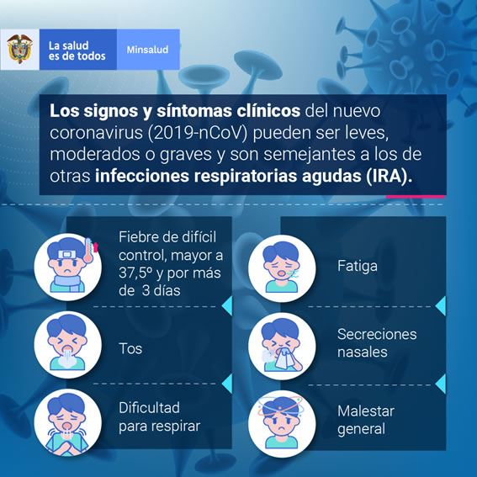

INFOGRAFIA HIGIENE RESPIRATORIA – CUBRE TU TOS
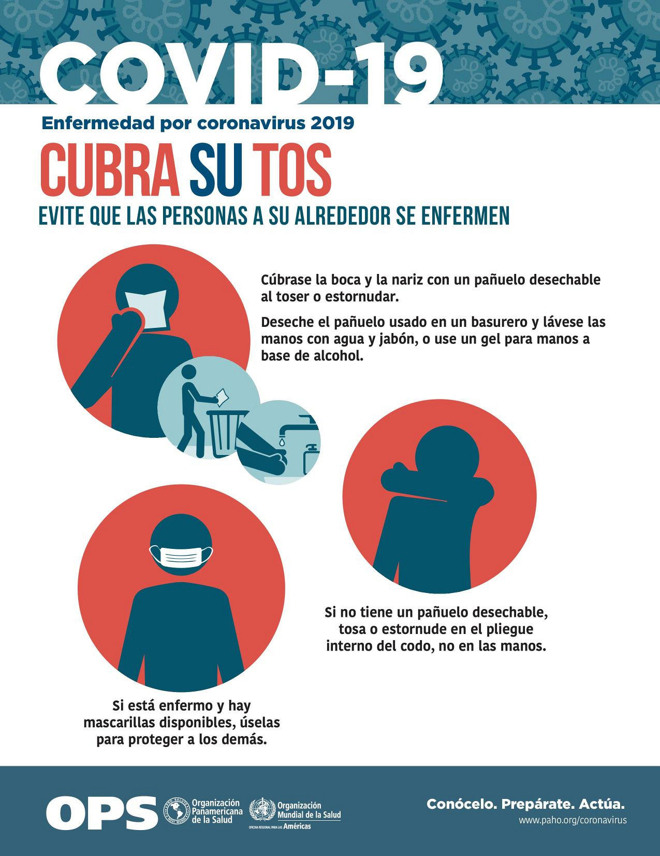

INFOGRAFIA CUANDO LIMPIAR TUS MANOS
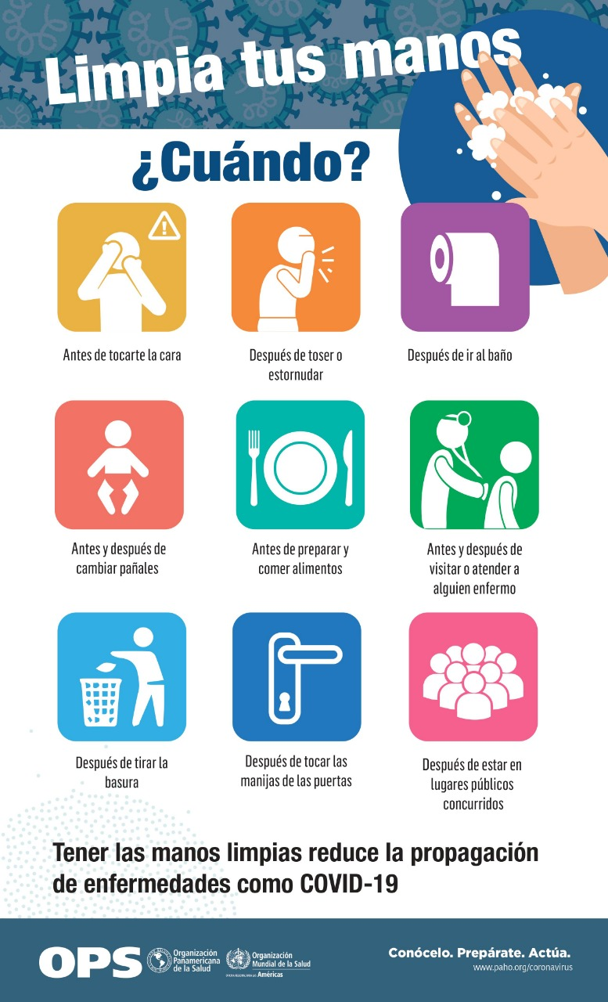

INFOGRAFIA LAVA TUS MANOS CON AGUA Y JABON
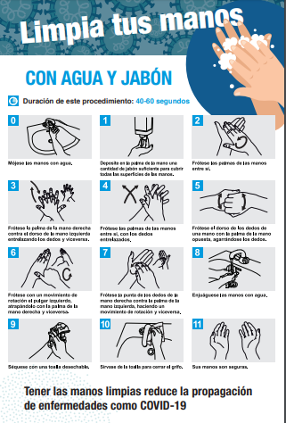

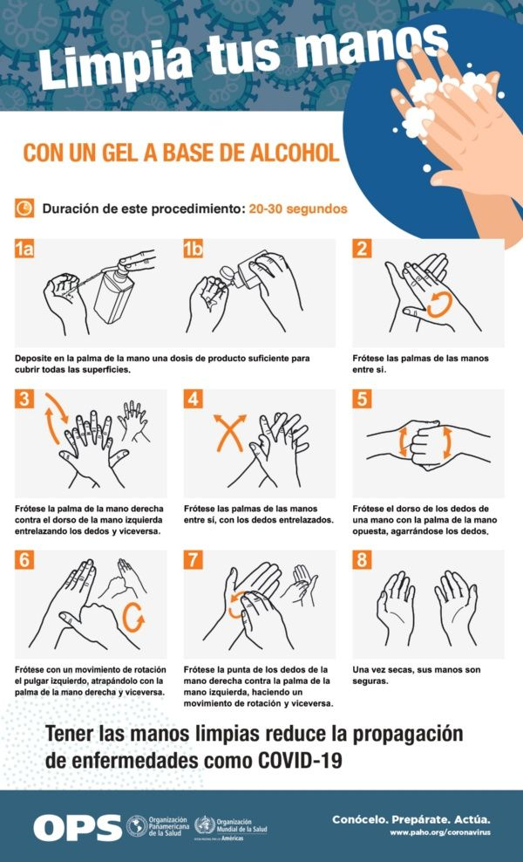

INFOGRAFIA DE DISTANCIAMIENTO SOCIAL

INFOGRAFIA DEL USO CORRECTO DE TAPABOCAS
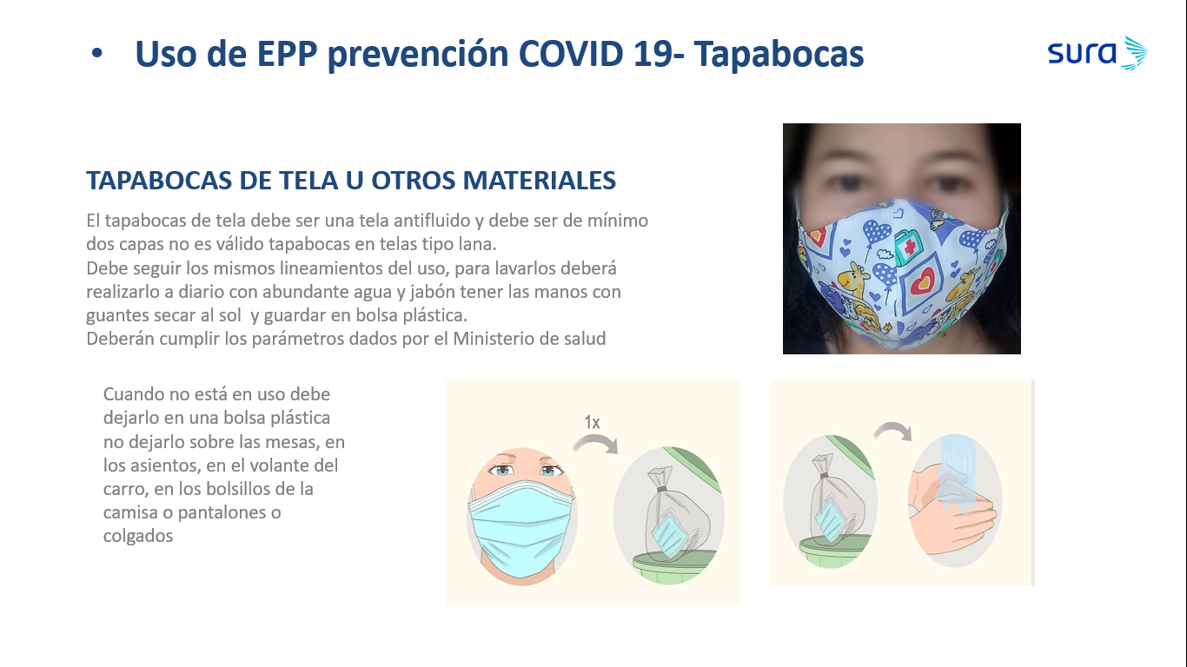
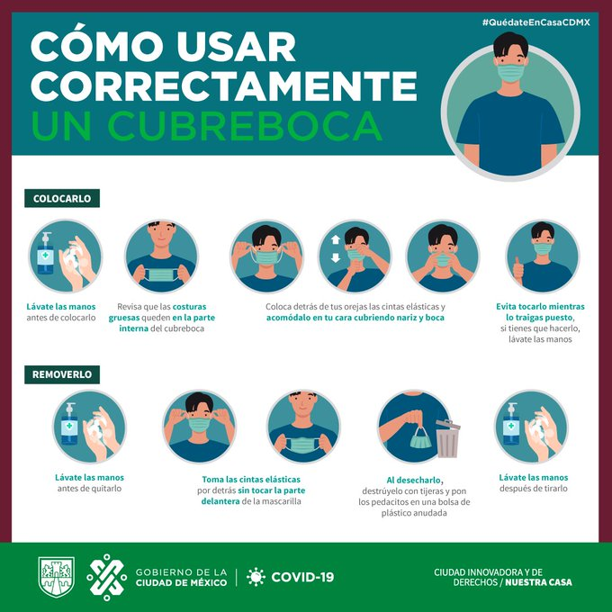

INFOGRAFIA LIMPIEZA DESINFECCION DE VIVIENDA

INFOGRAFIA CUIDADOS VEHICULOS EN GENERAL LIMPIEZA

LIMPIEZA Y DESINFECCIÓN DE VEHICULOS.
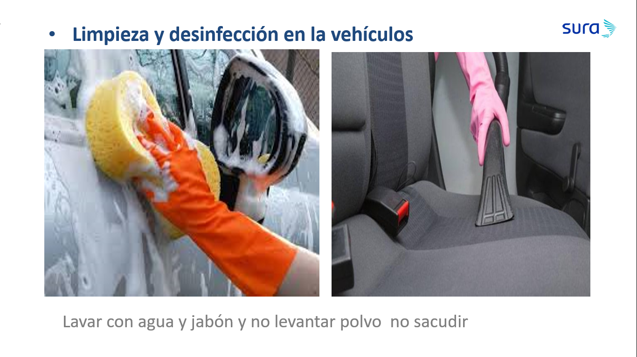

INFOGRAFIA VIGILANCIA CONTAGIO CON COVID 19 Encuenta diaria de síntomas

INFOGRAFIA MEDIDAS DE PREVENCION SALIR Y REGRESAR A LA
VIVIENDA

Posteriormente la Alcaldía Mayor de Bogotá, le enviará una carta como esta para informarle que su solicitud ha sido aprobada.
